# linux物理网卡检测命令mii-tool

# mii-tool是用于查看、管理物理的网络接口的状态，还可以配置网卡需要的协商方式。

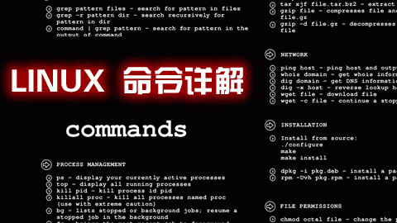

一、查看网卡工作状态

mill-tool 【网卡名】    #查看物理网卡连接状态

-V 显示版本信息；                             -v 显示网络接口的信息；

-R 重设MII到开启状态；                        -r 重启自动协商模式；

-w 查看网络接口连接的状态变化；                -l 写入事件到系统日志；

-A 指令特定的网络接口；                        -F 更改网络接口协商方式；

二、查看网络接口的协商状态

[root@localhost ~]# mii-tool -v eth0

三,更改网络接口的工作模式

要用-F选项，后面接 100baseTx-FD, 100baseTx-HD, 10baseT-FD, 10baseT-HD等参数

#mii-tool -F media [interface]

media:     1000baseTx-HD, 1000baseTx-FD,100baseT4, 100baseTx-FD, 100baseTx-HD,10baseT-FD, 10baseT-HD

interface: #所选的网卡名

例：置网卡工作在100M半双工模式

#mii-tool -F 100baseT-HD eth0

四,恢复网卡适应的工作状态

要用-r 选项：mii-tool -r eth0

此命令在设置完生效，但不能永久生效。想永久生效请看ethtool命令